**INFORME DE DATOS RELACIONADOS CON PERTINENCIA SOCIOLINGÜISTICA**

**Mes: Octubre 2022**

**Centro de Administración de Justicia CAJ/ del municipio de Ixchiguàn, departamento de San Marcos.**

En el Centro de Administración de Justicia CAJ/ del municipio de Ixchiguàn, departamento de San Marcos, en cumplimiento a la Ley de Acceso a la Información, Decreto 57-2008, Artículo 10, numeral 28. Ha brindado atención a usuarios que han requerido los servicios que ofrece el Bufete Popular.

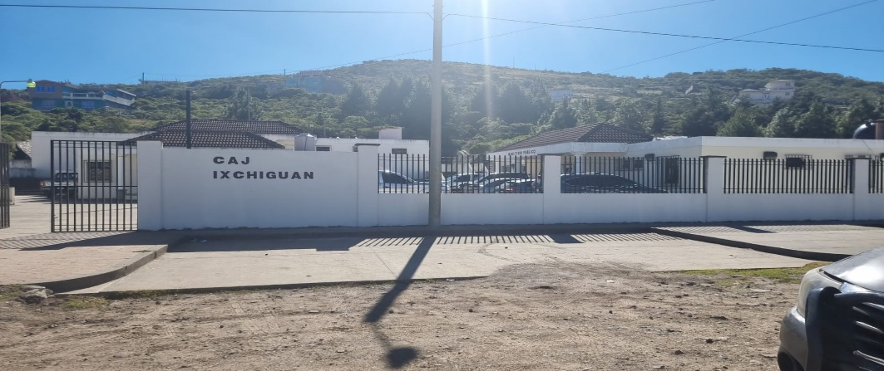

1. **Descripción de la recopilación de los datos.**

El proceso de recopilación de datos, posee un enfoque institucional para la obtención de datos de los usuarios (as) que se atendieron durante el mes de octubre del año dos mil veintidós, en referencia a los servicios que se prestan en él, Bufete Popular ubicado en el Centro de Administración de Justicia del municipio de Ixchiguàn, departamento de San Marcos.

|  |  |  |  |  |  |  |  |  |  |  |  |
| --- | --- | --- | --- | --- | --- | --- | --- | --- | --- | --- | --- |
| **No.** | **SEXO** | | **RANGO DE EDAD** | | | **PERTENENCIA SOCIOLINGÜÍSTICA** |  | | | | |
| Imágenes de Silueta Hombre Y Mujer Bano | Vectores, fotos de stock y PSD  gratuitos**FEMENINO** | Imágenes de Silueta Hombre Y Mujer Bano | Vectores, fotos de stock y PSD  gratuitos**MASCULINO** | **12-29 AÑOS** | **30-59 AÑOS** | **60 + AÑOS** | **LADINO O MESTIZO** | **MAYA** | **XINKA** | **GARÍFUNA** | **OTRO** |
| 51 | X |  |  | X |  | 25 | X |  |  |  |  |
| 10 | X |  |  |  | X | 12 |  | X |  |  |  |
| 23 | X |  | X |  |  | 25 | X |  |  |  |  |
| 17 |  | X | X |  |  | 25 |  | X |  |  |  |
| 44 |  | X |  | X |  | 25 | X |  |  |  |  |
| 13 |  | X |  |  | X | 25 | X |  |  |  |  |

|  |  |  |  |  |  |  |
| --- | --- | --- | --- | --- | --- | --- |
| **COMUNIDAD LINGÜÍSTICA** | | | | | | |
| 1) Achi | 5) Ch’orti’ | 9) Jakalteco/Popti’ | 13) Mopán | 17) Q’eqchi’ | 21) Tz’utujil | 25) Español |
| 2) Akateko | 6) Chuj | 10) Kaqchikel | 14) Poqomam | 18) Sakapulteco | 22) Uspanteko | 26) Multilingüe |
| 3) Awakateco | 7) Itza’ | 11) K’iche’ | 15) Poqomchi’ | 19) Sipakapense | 23) Garífuna |  |
| 4) Chalchiteco | 8) Ixil | 12) Mam | 16) Q’anjob’al | 20) Tektiteco | 24) Xinka |  |
|  |  |  |  |  |  |  |
| **OBSERVACIÓN: La recopilación de datos del presente formulario, es únicamente con fines estadísticos en cumplimiento de lo establecido en los Artículos: 10, 14, 16, 17, 18, 19 y 25 del Decreto No.19-2003 del Congreso de la República de Guatemala, Ley de Idiomas Nacionales; 6 del Acuerdo Gubernativo No. 320-2011, Reglamento de la Ley de Idiomas Nacionales; y, 10 Numeral 28 del Decreto No. 57-2008 del Congreso de la República de Guatemala, Ley de Acceso a la Información Pública.** | | | | | | |

1. **Análisis de los datos recabados y descripción de adecuación de servicios**

De la revisión y análisis de atención brindada a cada uno de los usuarios (as) tanto en consultas, acompañamientos y recepción de casos nuevos, durante el mes de octubre del año 2022, suman un total de:

**Ciento cincuenta y ocho usuarios (as) (158). En los siguientes idiomas:**

**Ciento ochenta y ocho (148) usuarios (as). En idioma español.**

|  |  |  |  |  |  |  |  |  |
| --- | --- | --- | --- | --- | --- | --- | --- | --- |
| **No.** | **SEXO** | | **RANGO DE EDAD** | | | **PERTENENCIA SOCIOLINGÜÍSTICA** |  |  |
| Imágenes de Silueta Hombre Y Mujer Bano | Vectores, fotos de stock y PSD  gratuitos**FEMENINO** | Imágenes de Silueta Hombre Y Mujer Bano | Vectores, fotos de stock y PSD  gratuitos**MASCULINO** | **12-29 AÑOS** | **30-59 AÑOS** | **60 + AÑOS** | **LADINO O MESTIZO** | **Municipio.** | **Total:** |
| 51 | X |  | X |  |  | 25 | X | Ixchiguàn | 51 |
| 17 | X |  |  | X |  | 25 | X | Tacana | 17 |
| 23 |  | X |  | X |  | 25 | X | Sibinal | 23 |
| 44 |  | X | X |  |  | 25 | X | San José Ojetenam | 44 |
| 13 | X |  |  | X |  | 25 | X | Tajumulco | 13 |
| Total: |  |  |  |  |  |  |  |  | 148 |

Consolidado de personas atendidas en idioma materno de la región del altiplano del departamento de San Marcos.

Específicamente a usuarios (as) de cada uno de los 6 municipios a los cuales el Centro de Administración de Justicia, por medio del Bufete Popular, atendió a un total de:

**(10) usuarios (as) en idioma maya: Mam**.

|  |  |  |  |  |  |  |  |
| --- | --- | --- | --- | --- | --- | --- | --- |
| **No.** |  | **SEXO** | | **RANGO DE EDAD** | | | **PERTENENCIA SOCIOLINGÜÍSTICA** |
| Municipio Origen del usuario | Imágenes de Silueta Hombre Y Mujer Bano | Vectores, fotos de stock y PSD  gratuitos**FEMENINO** | Imágenes de Silueta Hombre Y Mujer Bano | Vectores, fotos de stock y PSD  gratuitos**MASCULINO** | **12-29 AÑOS** | **30-59 AÑOS** | **60 + AÑOS** | **MAYA** |
| 5 | Ixchiguàn | X |  |  |  | X | 12 | X |
| 5 | Tajumulco | X |  |  | X |  | 12 | X |

En el presente mes el Centro de Administración de Justicia del municipio de Ixchiguàn, brindó asistencia legal y gratuita a usuarios (as) de los diferentes municipios a los cuales ofrece cobertura el Bufete Popular. Las interpretaciones realizadas las realizo: la Señora: Bertha Temáj, quien domina el idioma materno de la región y, La recopilación de datos del requirente e ingreso de casos nuevos se realiza a través de: Asistente Administrativa: Ligia de León, De esta forma se ha logrado satisfacer los diferentes requerimientos planteados por los usuarios (as) quienes visitan las instalaciones del Bufete Popular y Coordinación Local del CAJ.

1. **Identificación institucional: Banners con la descripción de los servicios que brinda el Bufete Popular en idiomas: Español y mam.**

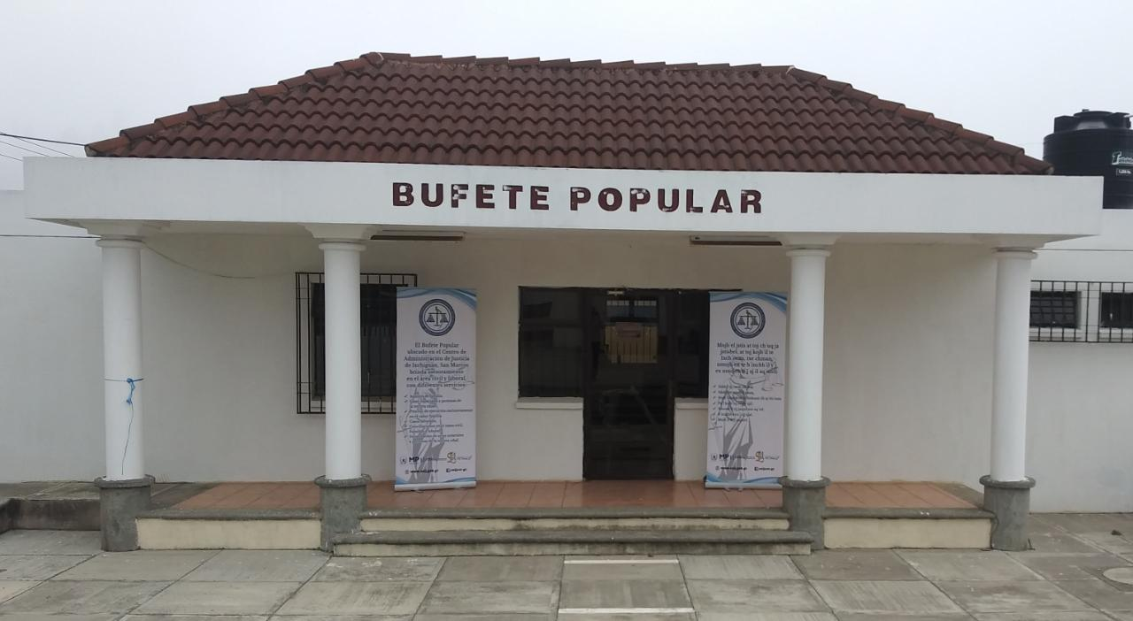

**Actividades importantes:**

Durante el mes de octubre, se evacuaron diferentes audiencias en ramo familia, en procesos que contienen demanda de: Juicio Oral de Pensión alimenticia, Juicio Ordinario de Paternidad y Filiación Extramatrimonial, las mismas se llevaron a cabo en diferentes municipios donde se encuentran los Órganos Jurisdiccionales con jurisdicción y competencia para conocer dichos asuntos.

**Respetuosamente:**

Licda: Thelmy Miranda Navarro.

Administradora CAJ y Bufete Popular.

Municipio de Ixchiguàn

Departamento de San Marcos.